平衡二叉树的调整
注：数字代表平衡因子

1 RR调整
下面通过一个例子来说明：
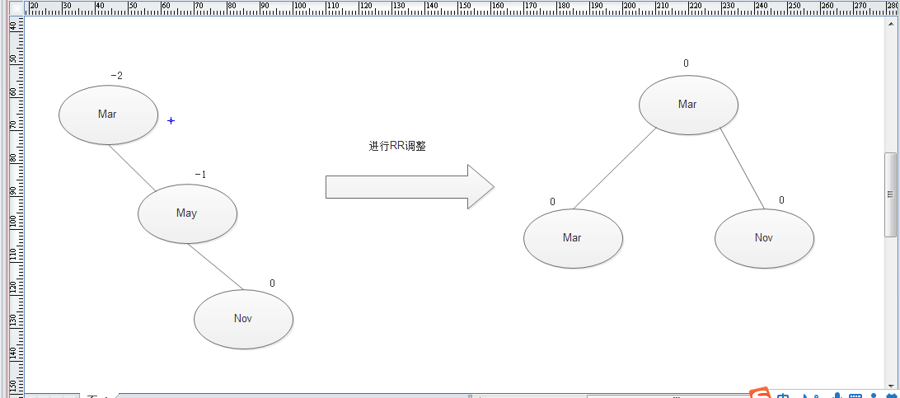

上面的不平衡的搜索树的发现者是Mar，麻烦节点是Nov，Nov在发现者的右子树的右边，因而叫做RR插入，需要进行RR旋转(右单旋)

思路：

下面给出RR调整的通用的图解：
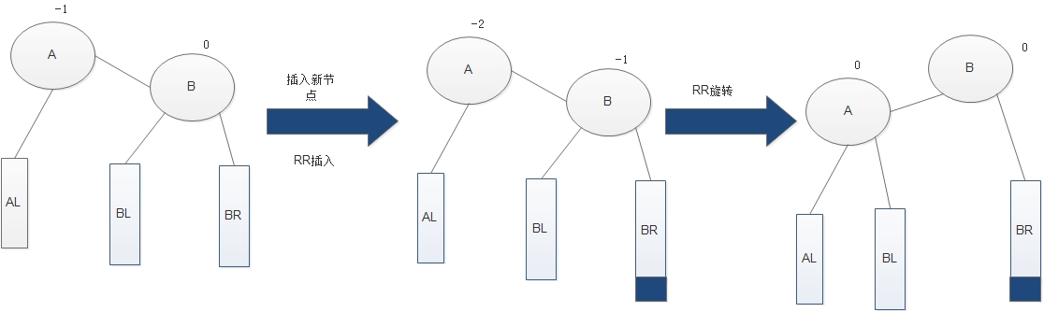

2 LL调整
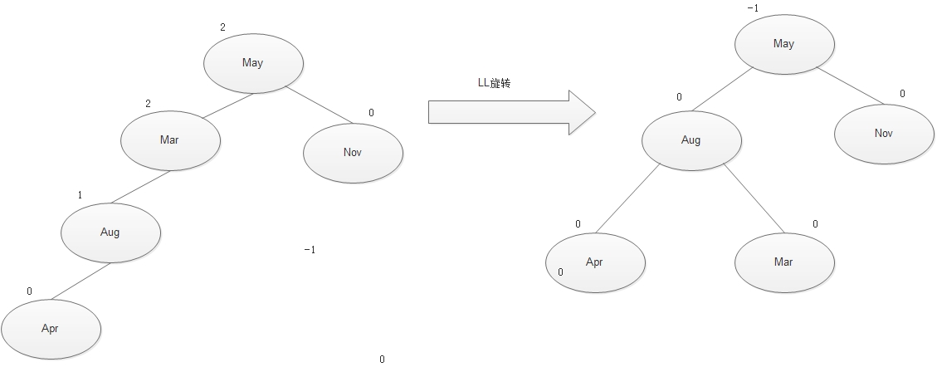

发现者Mar，麻烦节点为Apr在发现者的左子树的左边，因而叫LL插入，需要LL旋转

下面是LL调整的通解图：
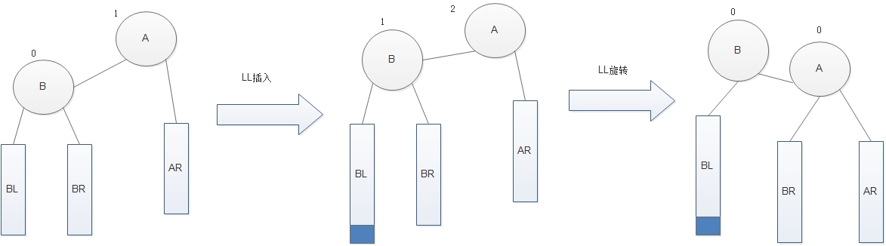

3 LR调整
LR调整的演示图
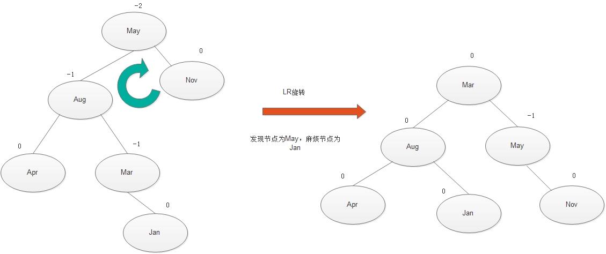
发现节点是May，麻烦节点是Jan，Jan在May左子树的右子树中，因而叫做LR插入，需要进行LR旋转

LR调整的通解图：
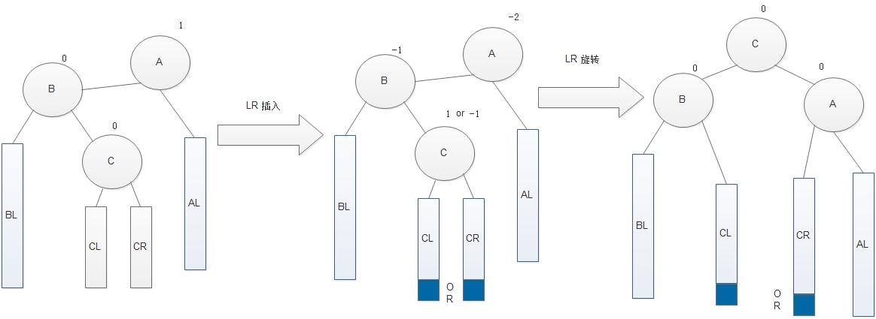

4 RL调整
RL调整的演示图：
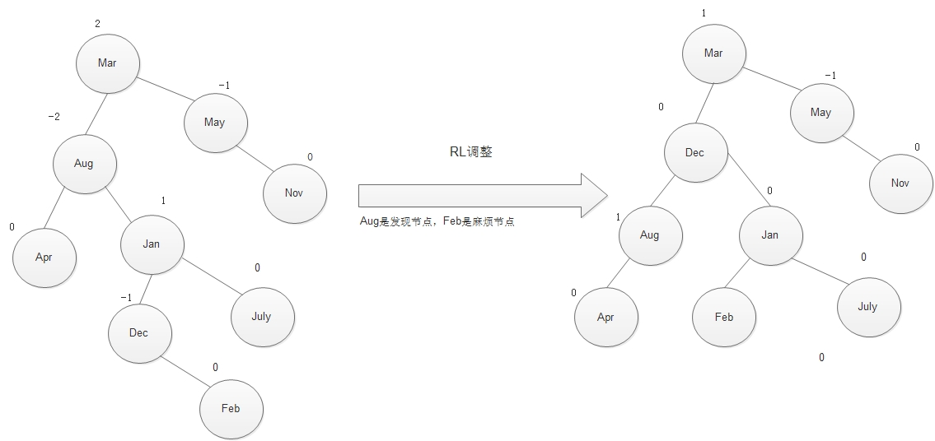
发现节点是Aug，麻烦节点是Feb，Feb在Aug的右子树的左子树上面，因而叫做RL插入，需要进行RL旋转

RL调整的通解图：
